NOMBRE DE LA RUTA.
Un ascenso en La Rioja.

LUGAR Y RECORRIDO.
Turruncún, Peña Isasa.

INTRODUCION.
Peña Isasa es un enorme bastión calizo, divisoria natural entre lo que es La Rioja Baja y el Alto Cidacos. Su relieve agreste y levemente castificado le presenta como una larga cuesta, cuyo frente acaba mirando al norte. El pueblo de Préjano se instalo bajo ese potente corte y más al norte, Arnedo, ubicado en la anchura del valle, le circundan Villarroya y Muro de Aguas respectivamente.
Isasa de clara etimología vasca vendría a significar retama, arbusto xerófilo muy característico de toda la zona, al igual que otras especies mediterráneas como la carrasca y otras plantas aromáticas como el espliego, el tomillo y el romero, así como los corcovares, las punzantes aliagas y los abundantes erizones, todas ellas muy adaptadas a la sequedad.

LUGARES DE INTERES.
Peña Isasa.

RECOMENDACIONES ADICIONALES.
Se aconseja llevar agua para hidratarse y comida energética.
Días de frió y lluvia ropa de abrigo. (Foro polar e paravientos.)
Llevar cámara de fotos, mapa, prismáticos.

ACCESOS.
Tudela, Alfaro, Rincón de Soto, por la N-232, Aldeanueva del Ebro, Autol, Quel, Arnedo por la LR-115 de Arnedo a Cervera del rió Alama, desvió a Turruncún.

ALOJAMIENTOS.
- ARNEDO.
· Hotel Victoria
Paseo de la Constitución, 97
Tlfn. 941380100
· Hotel Virrey
Paseo de la Constitución, 27
Tlfn: 941380150
- PREJANO
· La posada del laurel
C/ Carretera, 3
Tlfn. 941399044
ITINERARIO.
Desde Turruncún, después sigues por la pista en dirección oeste y que conduce asta la misma cima.

ALTERNATIVAS.
Sendero del Monte de Vico Arnedo.

FICHA TECNICA.
DISTANCIA. 15 Km.
TIEMPO EMPLEADO. 1h. 30 min.
VELOCIDAD MEDIA. 14km/h.
COTA MINIMA. 890 m. Turruncún.
COTA MAXIMA. 1472 m. Peña Isasa.
DESNIVEL ACUMULADO. 1164 m.

DIFICULTAD. Técnica; camino transitable, buenas condiciones.
Física; medio – alta. (Desniveles a tener en cuenta)

CARTOGRAFIA:
PERFIL.

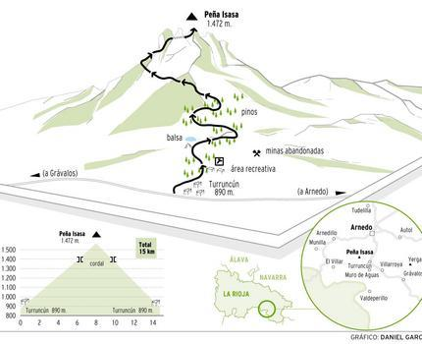

ANEXO.

Época recomendada: primavera y otoño.
Usuarios: a pie, bicicleta y coche.
Especies protegidas: búho real y buitre leonado, especie predominante de la que habitan más de 75 parejas.
Actividades: bicicleta de montaña, observación de animales, parapente, alpinismo y senderismo.
Vistas: vistosa morfología como por las vistas que desde ella pueden admirarse. Sierra de Alcarama y Moncayo al sur-este, Gatún y Yerga al este, el valle del Cidacos al norte y, la sierra de Peñalmonte, con su impresionante mole cimera, y la de La Hez al noreste.
Flora: pinos chopos, hayas, carrasca.
Fauna: corzos, jabalís, camachuelos, carbonero palustre, búho real, buitre leonado,
La Peña Isasa (1.474 m), " que muchos la ven y pocos la pasan ", es un bastión calizo bien visible desde toda la comarca de La Rioja Baja.
El topónimo Isasa es de clara etimología vasca. Vendría a significar “retama”. Algunas leyendas, en consonancia con la tradición vasca, se remontan al origen de esta legendaria roca.
Se atribuye al mítico Sansón (en la mitología vasca a un gentil, ser de gran fuerza física) la colocación de la peña Isasa por lanzamiento desde algún remoto lugar de la ribera del Ebro. En cualquier caso nos encontramos ante una de las montañas más conocidas y visitadas de toda La Rioja.
Algunas paredes rocosas en las inmediaciones de Turruncún (899 m) permiten la práctica de la escalada (más de 40 vías, la mayoría con dificultades entre el V y el 6c). También se escala una de las cumbres de Isasa que, a modo de castillete rocoso, no permite su acceso por otros métodos.
Es desde Turruncún donde la peña tiene su acceso más simple.
Desde el cruce (933 m) de la carretera entre Villaroya (927 m) y Muro de Aguas (96 m ), podemos recorrer el cordal de la sierra de Peña Isasa hasta su cima. De este modo pueden ganarse las elevaciones de Peña Gorda (1.180 m) y Navatillo (1.273 m) para avanzar por la cresta cimera hasta un hombro bien visible en la montaña y conocido con el nombre de La Cabezuela (1.403 m). Desde aquí un descenso al inmediato collado (1.370 m) para toparnos con la pista que sube desde Turruncún (899 m).
Nos encaramamos finalmente hacia la cima rodeando los primeros farallones rocosos por la vertiente Oeste para subir fácilmente a la cumbre. Otra opción similar es desde Muro de Aguas (986 m). Subiendo por el barranco La Pedriza se llega al alto Navatillo (1.272 m) para continuar hasta Isasa.
Uno de los itinerarios más bellos a la peña Isasa es la ruta directa desde Préjano (690 m), aldea cobijada bajo el corte N.W. de la montaña.
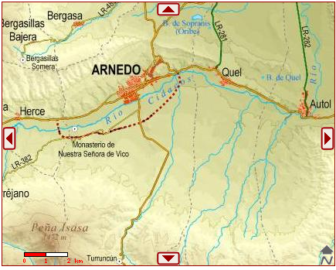

ALOJAMIENTOS

ARNEDO
· Hotel Victoria***
Paseo de la Constitución, 97
Tlfn. 941380100
· Hotel Virrey***
Paseo de la Constitución, 27
Tlfn: 941380150

PRÉJANO
· La posada del laurel
C/ Carretera, 3
Tlfn. 941399044

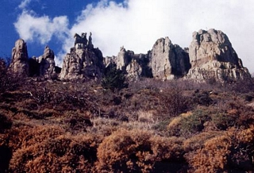

Peña Isasa es un enorme bastión calizo, divisoria natural entre lo que es La Rioja Baja y el Alto Cidacos. Su relieve agreste y levemente castificado le presenta como una larga cuesta, cuyo frente acaba mirando al norte. El pueblo de Préjano se instalo bajo ese potente corte y más al norte, Arnedo, ubicado en la anchura del valle, le circundan Villarroya y Muro de Aguas respectivamente.
Isasa de clara etimología vasca vendría a significar retama, arbusto xerófilo muy característico de toda la zona, al igual que otras especies mediterráneas como la carrasca y otras plantas aromáticas como el espliego, el tomillo y el romero, así como los corcovares, las punzantes aliagas y los abundantes erizones, todas ellas muy adaptadas a la sequedad.

albertoep71@yahooo.es

Tlfno.: 699389066

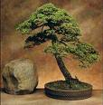

Alberto Eguizábal Pascual

PEÑA ISASA

La Peña Isasa (1.474 m), " que muchos la ven y pocos la pasan ", es un bastión calizo bien visible desde toda la comarca de La Rioja Baja.
El topónimo Isasa es de clara etimología vasca. Vendría a significar “retama”. Algunas leyendas, en consonancia con la tradición vasca, se remontan al origen de esta legendaria roca. Se atribuye al mítico Sansón (en la mitología vasca a un gentil, ser de gran fuerza física) la colocación de la peña Isasa por lanzamiento desde algún remoto lugar de la ribera del Ebro. En cualquier caso nos encontramos ante una de las montañas más conocidas y visitadas de toda La Rioja.
Algunas paredes rocosas en las inmediaciones de Turruncún (899 m) permiten la práctica de la escalada (más de 40 vías, la mayoría con dificultades entre el V y el 6c). También se escala una de las cumbres de Isasa que, a modo de castillete rocoso, no permite su acceso por otros métodos. Es desde Turruncún donde la peña tiene su acceso más simple.

ACCESOS

Tudela, Alfaro, Rincón de Soto, Aldea Nueva del Ebro, Autol, Quel, Arnedo por la LR-115 de Arnedo a Cervera del rió Alama, desvió a Turruncún.

RECOMENDACIONES ADICIONALES

Se aconseja llevar agua para hidratarse y comida energética.
Días de frió y lluvia ropa de abrigo. (Foro polar e paravientos.)
Llevar cámara de fotos, mapa, prismáticos.
FICHA TECNICA

Distancia: 15 Km.
Tiempo empleado: 1h. 30 min.
Velocidad media: 14km/h.
Cota máxima: 890 m. Turruncún.
Cota mínima: 1472 m. Peña Isasa.
Desnivel acumulado: 1164 m.

Dificultad: *Técnica; camino transitable, buenas condiciones.
*Física; medio – alta. (Desniveles a tener en cuenta)

Escala 1:5000

ALTERNATIVAS

Sendero del Monte de Vico Arnedo.

FLORA Y FAUNA

Flora: pinos, chopos, hayas, carrasca.
Fauna: búho real, buitre leonado, camachuelo, carbonero palustre, corzo, jabalí.

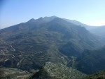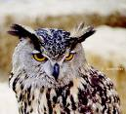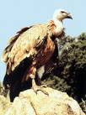

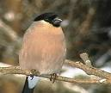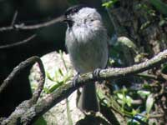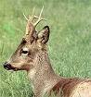

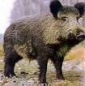

COSAS CURIOSAS

Época recomendada: primavera y otoño.
Usuarios: a pie, bicicleta y coche.
Especies protegidas: búho real y buitre leonado, especie predominante de la que habitan más de 75 parejas.
Actividades: bicicleta de montaña, observación de animales, parapente, alpinismo y senderismo.
Vistas: vistosa morfología como por las vistas que desde ella pueden admirarse. Sierra de Alcarama y Moncayo al sur-este, Gatún y Yerga al este, el valle del Cidacos al norte y, la sierra de Peñalmonte, con su impresionante mole cimera, y la de La Hez al noreste.

